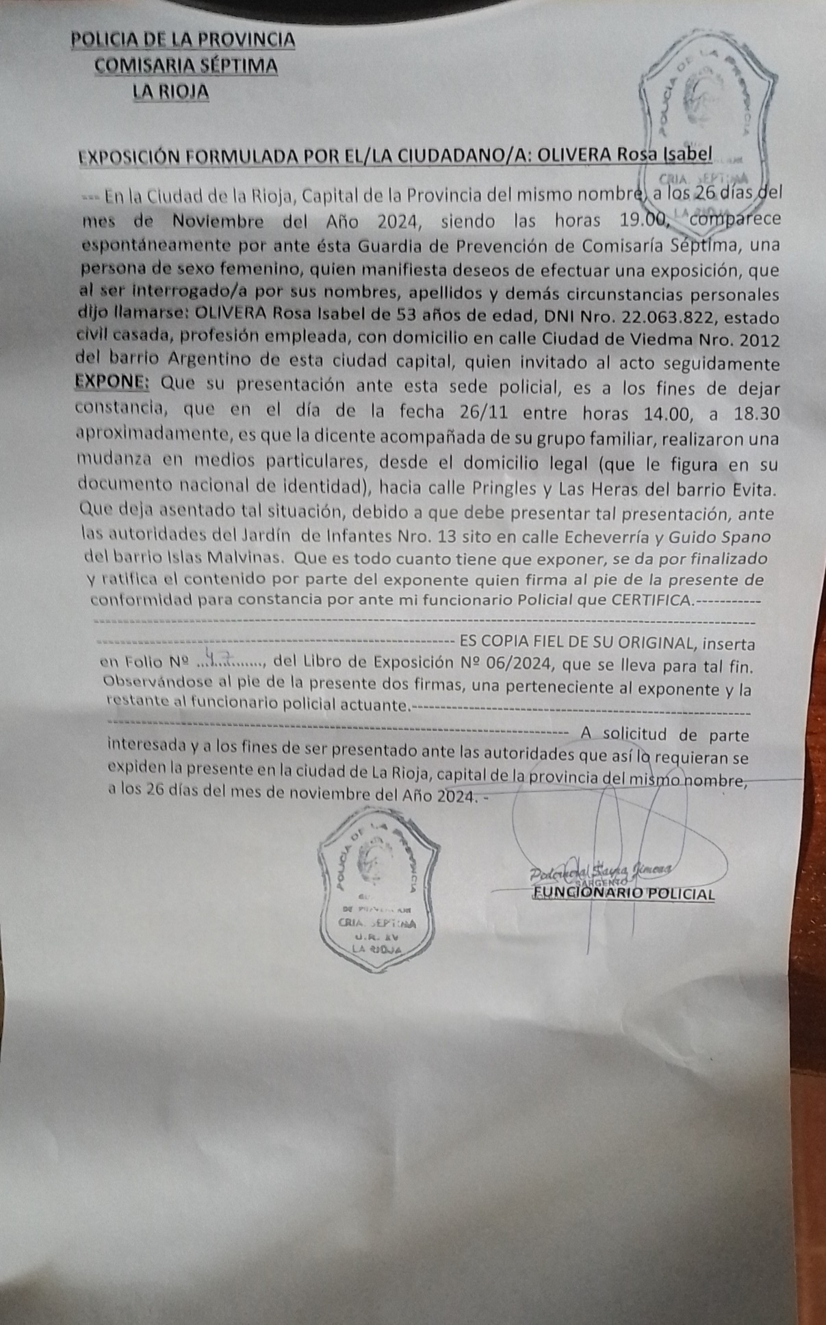

**LEY 9911 Artículo N° 11.4 Prof. Rosa Olivera**

**CONSTANCIA NOVIEMBRE DE PROFESORA DE MÚSICA:**

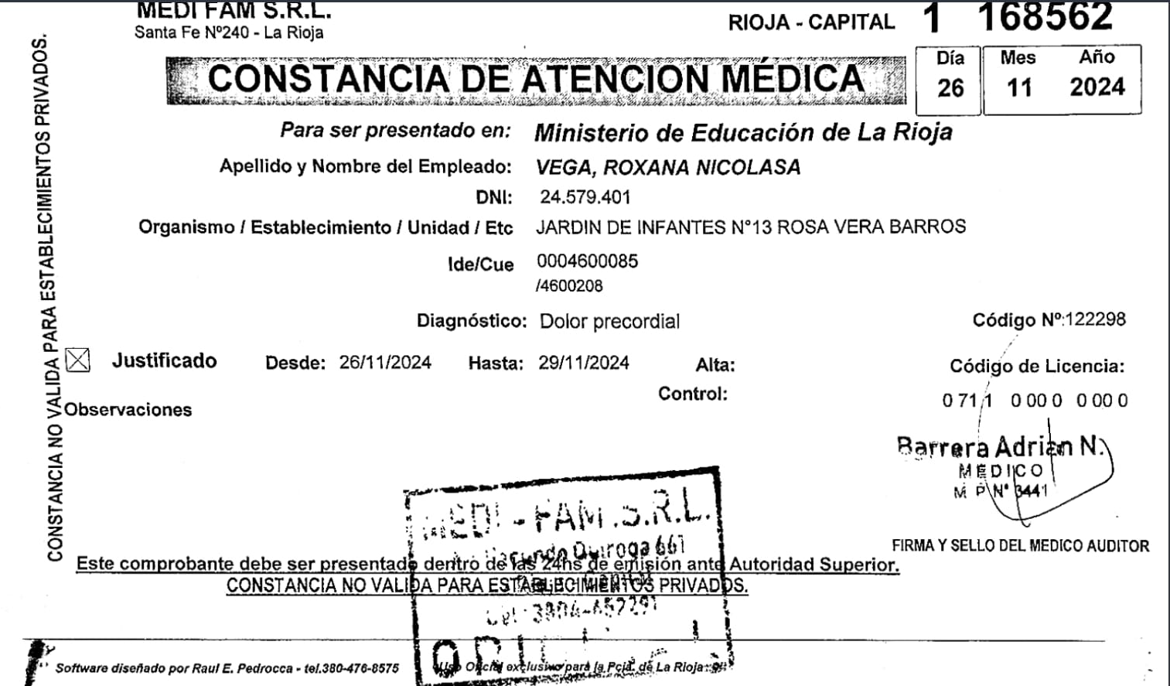

**BRENDA CAROLINA FIGUEROA, POR FUERZA MAYOR**

**LA RIOJA, 24 DE NOVIEMBRE DE 2024**

**A LA LIC. JUAREZ ELSA CAROLINA**

**VICE DIRECTORA DEL JARDÍN DE INFANTES N° 13**

**S………………………………../…………………………………D**

**La que Suscribe Prof. Brenda Carolina Figueroa DNI: 24579401 tiene el agrado de dirigirse a Ud. con el objeto de hacer uso del Artículo 10.2 por fuerza mayor, en esta línea enmarca su pedido en LEY 9911.**

**Sin otro particular le saluda, cordialmente.-**

**Prof. Brenda Carolina Figueroa**

**DNI: 24579401**

**Constancia mes de NOVIEMBRE 2024**

La Rioja 20 de Noviembre de 2024

A la vice directora del JIN Nº13 “Rosa Vera Barros”

Lic. Carolina Juárez

S/D

La que suscribe, Prof. Vega Rosana , DNI , docente Música, turno tarde de la institución a su cargo, tiene el agrado de dirigirse a usted a fin de solicitarle autorización para hace uso de la licencia por razones personales, art. 10.4 , el día 20 NOVIEMBRE del corriente año.

Sin otro particular saludo a Usted atte.

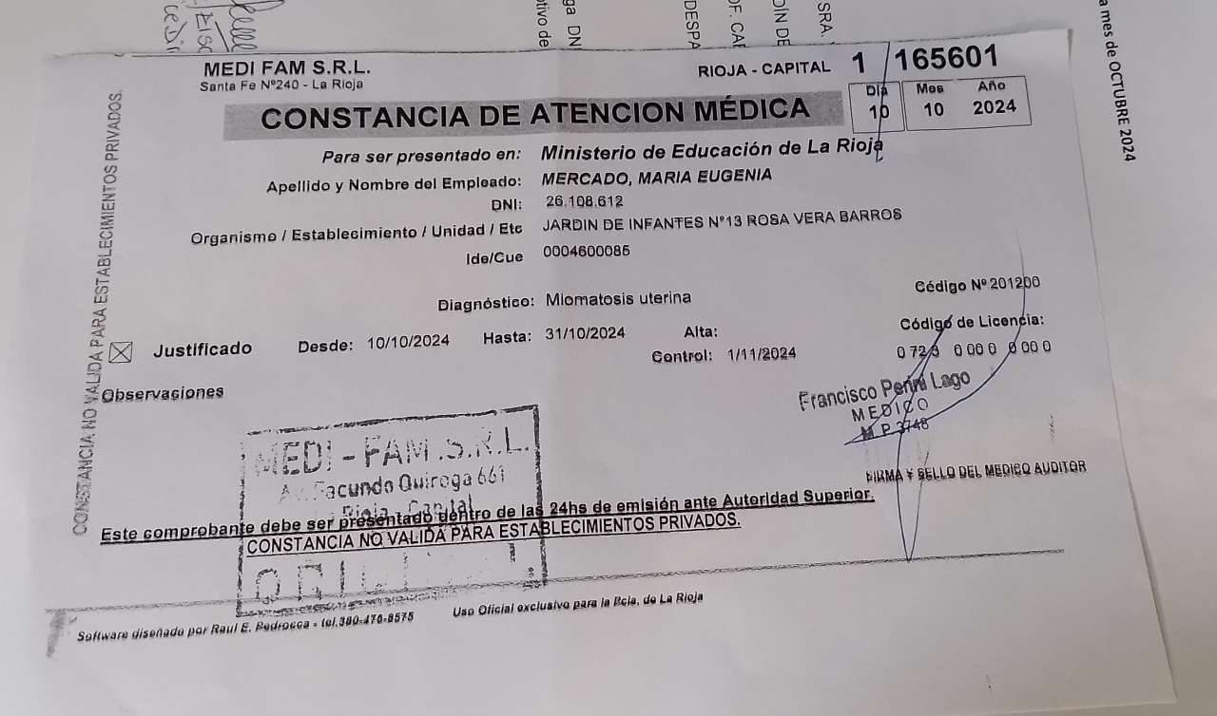

Prof. Mercardo María Eugenia

La Rioja 07 de Noviembre de 2024

A la vice directora del JIN Nº13 “Rosa Vera Barros”

Lic. Carolina Juárez

S/D

La que suscribe, Prof. De la Vega Maria Sol, DNI 33096195, docente interina de la sala de 3 años F, turno tarde de la institución a su cargo, tiene el agrado de dirigirse a usted a fin de solicitarle autorización para hace uso de la licencia por razones personales, art. 10.4 , el día Viernes 08 del corriente.

Sin Otro particular saludo a usted atte.



De la Vega Maria Sol

33.096.195

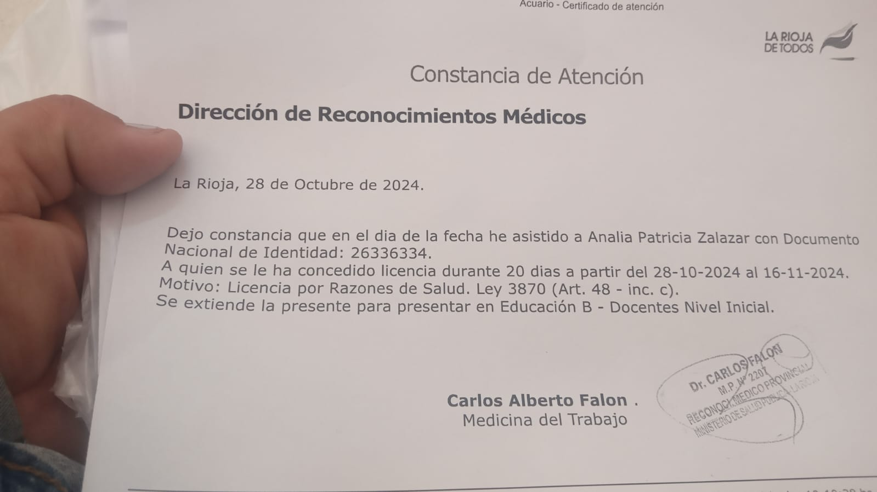

**PSG ANALIA ZALAZAR**

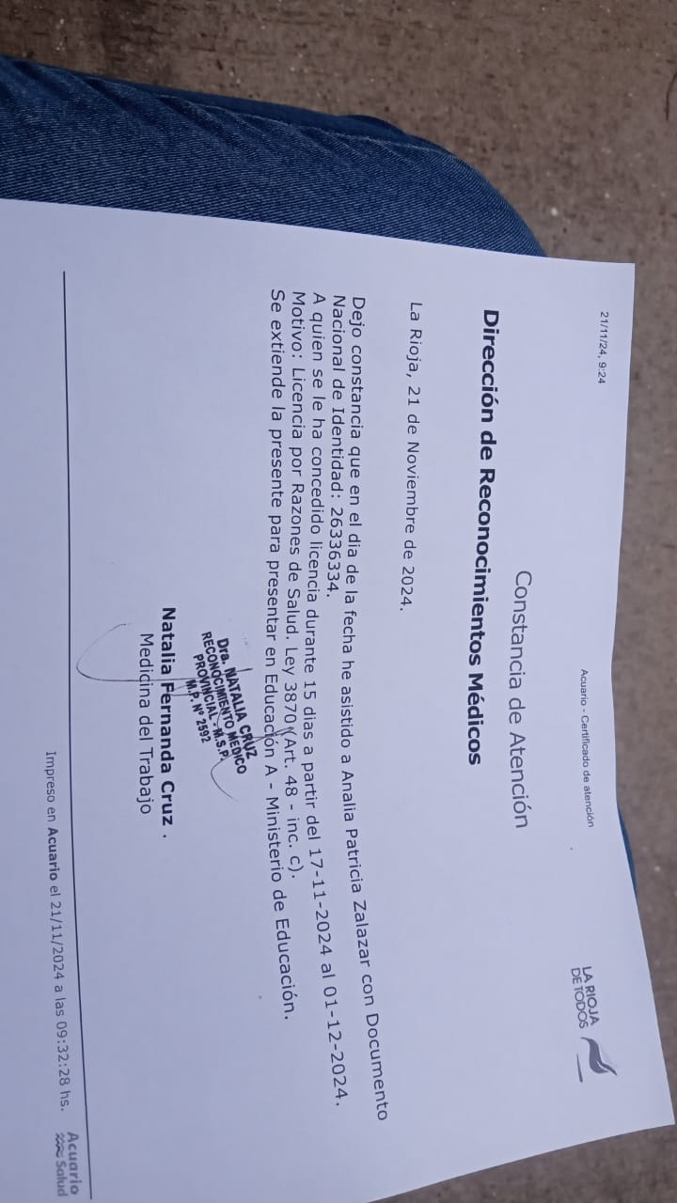

**PSG TT VIVIANA VEGA**

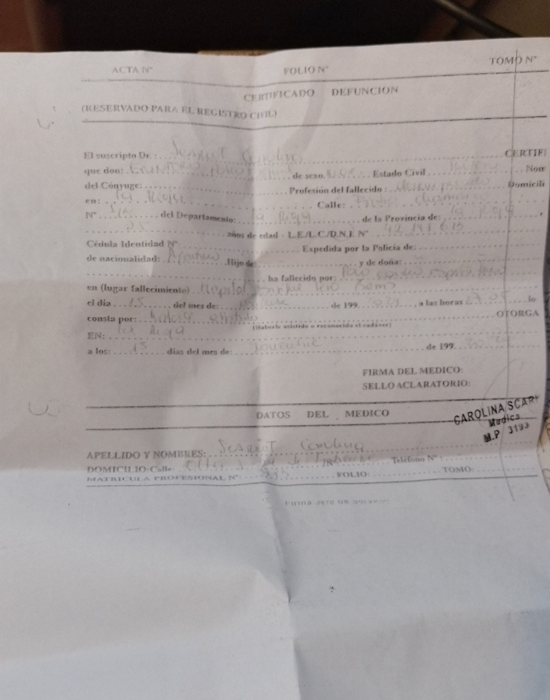

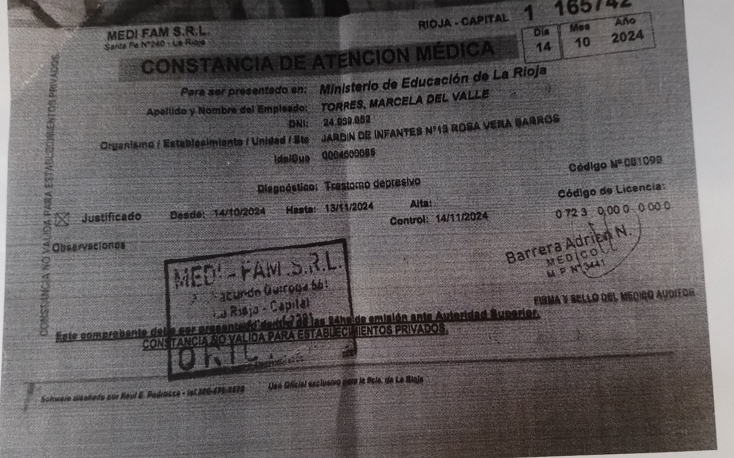

PROF. TORRES MARCELA PROFESORA DE MÚSICA

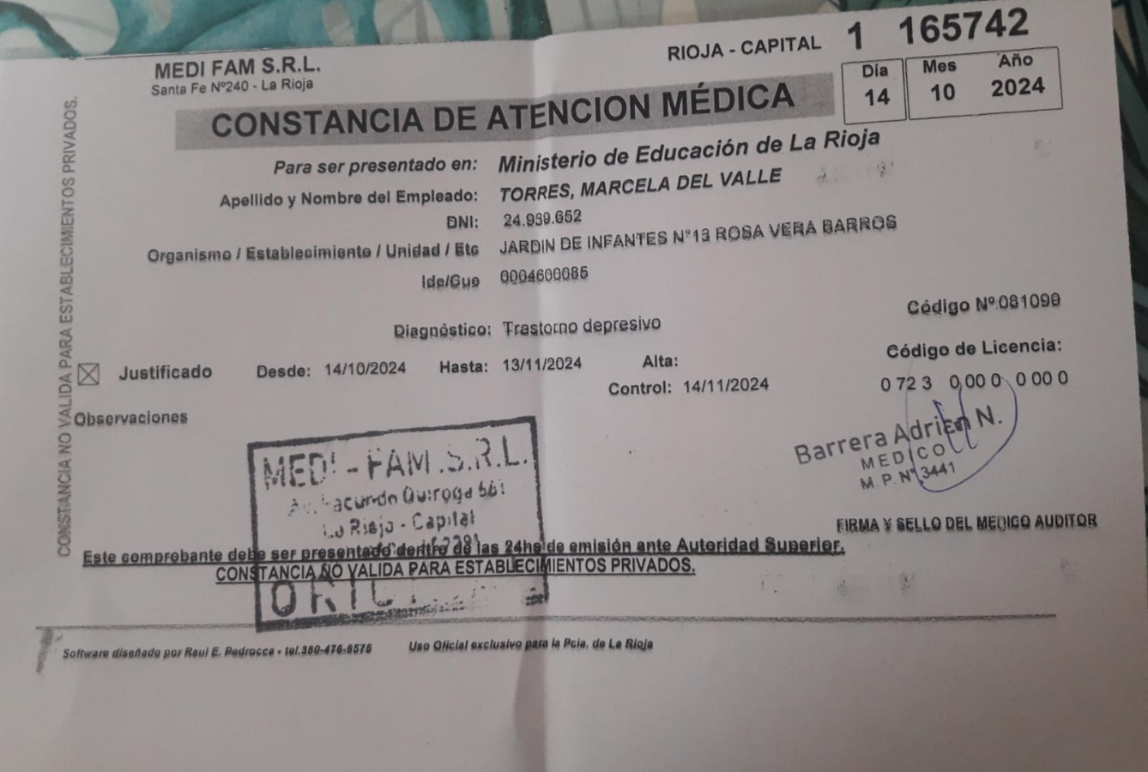

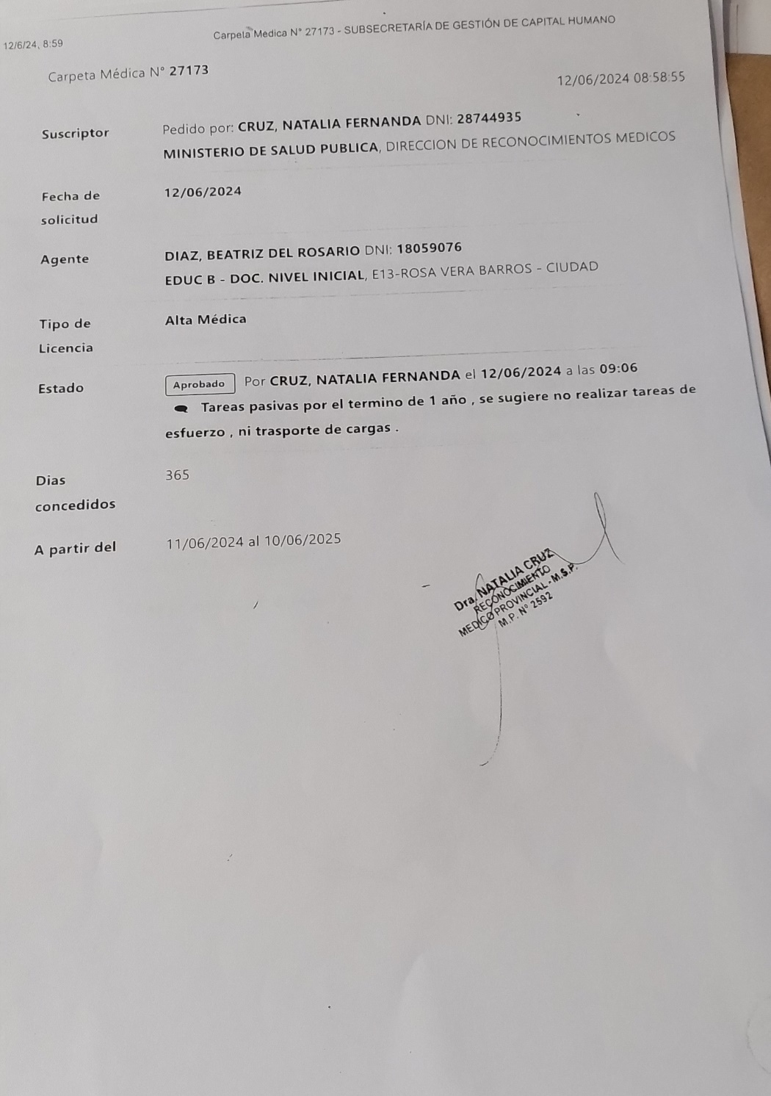

P.S.G. BEATRIZ DÍAZ

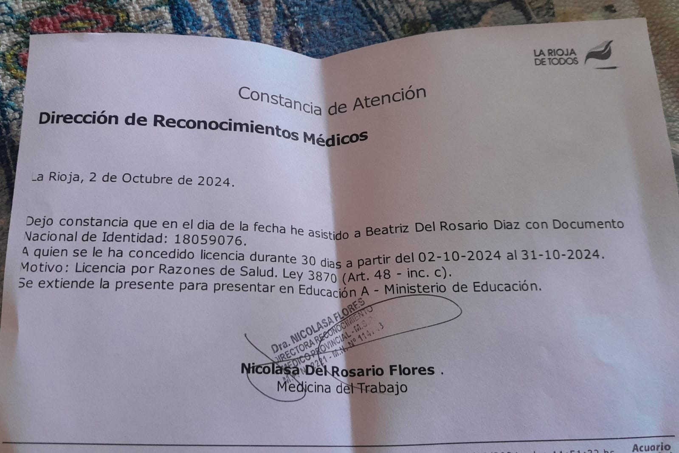

PSG BEATRIZ DÍAZ

Psg Sra Mirta Palacio

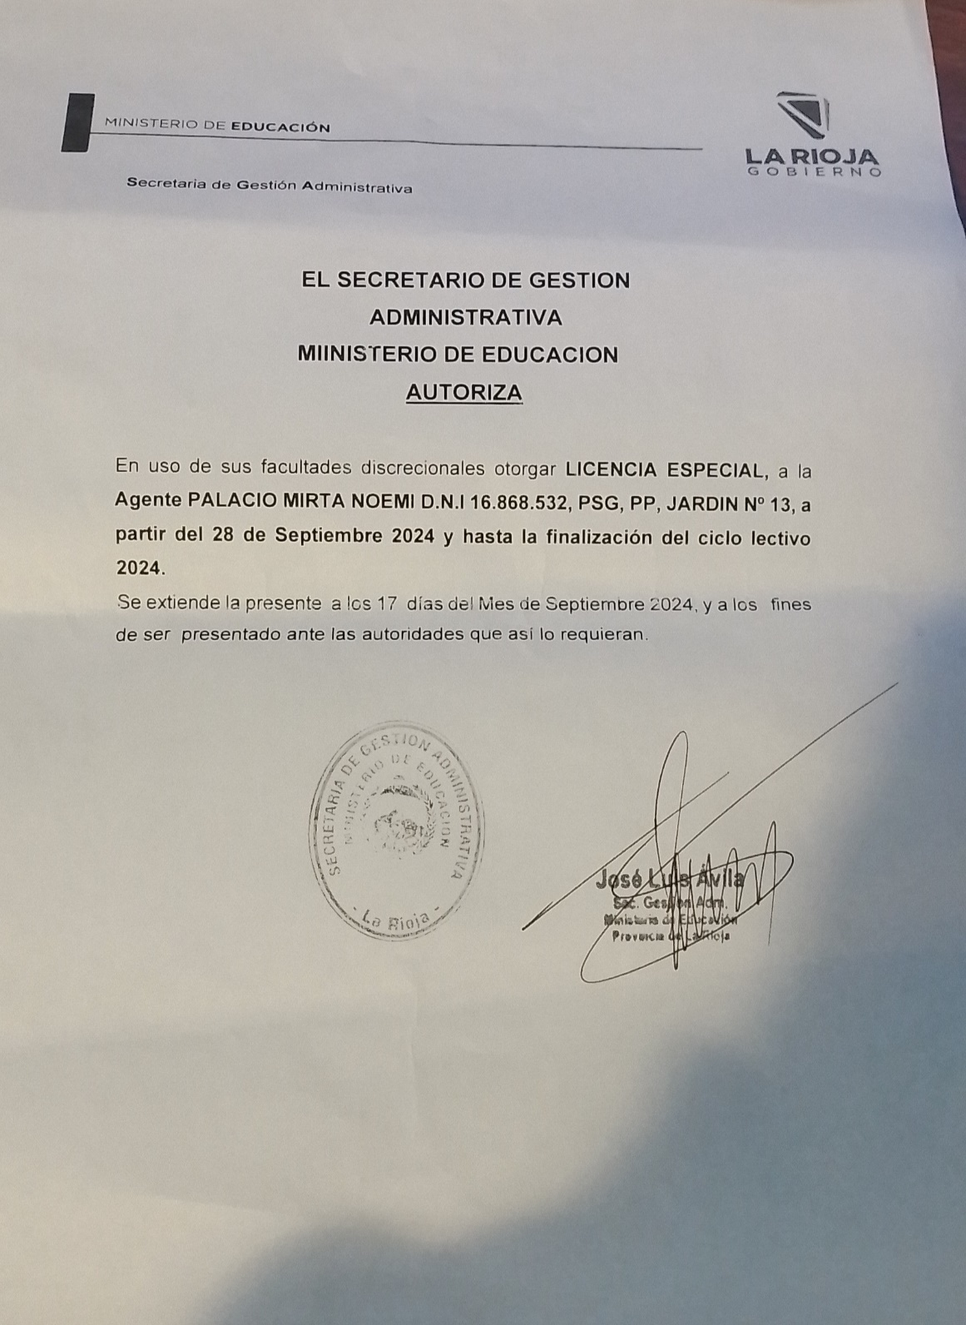

Prof. Gabriela Moreno

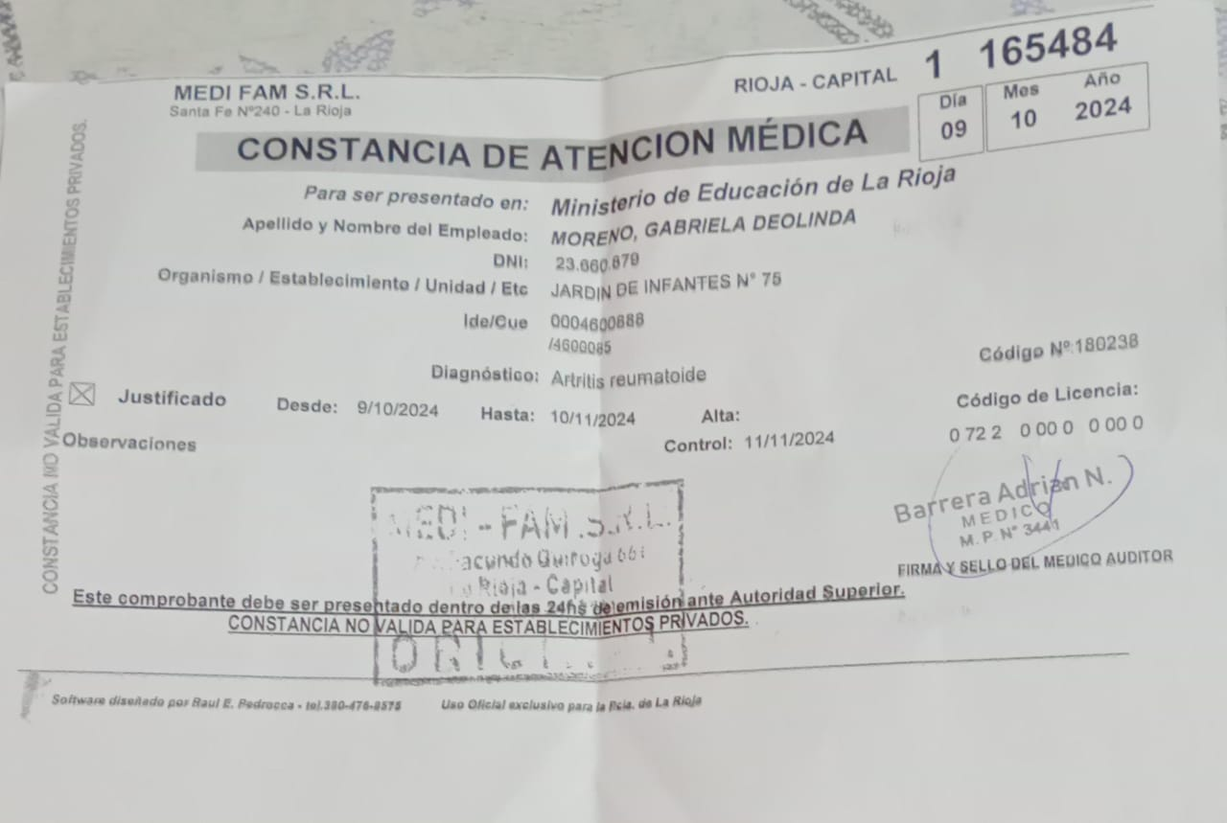

Prof. Música Miranday David.

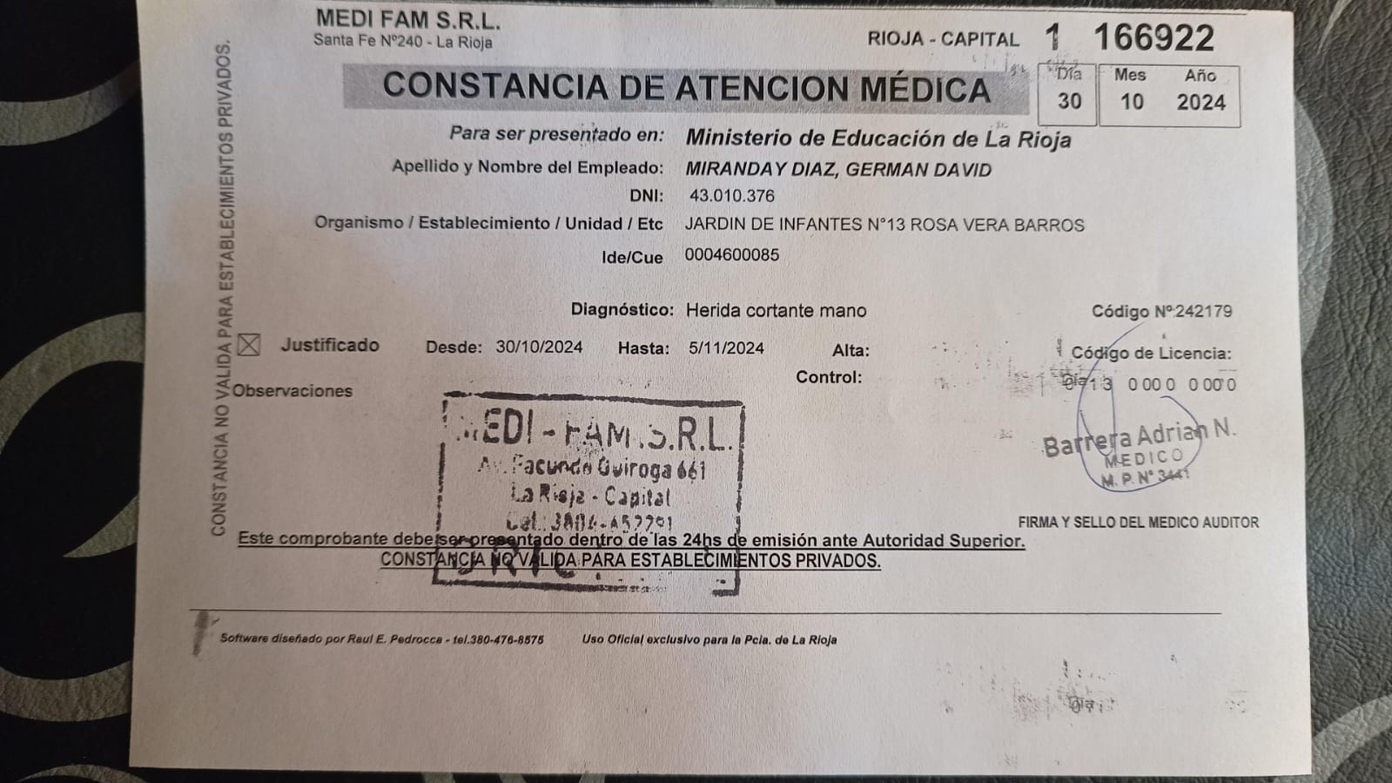

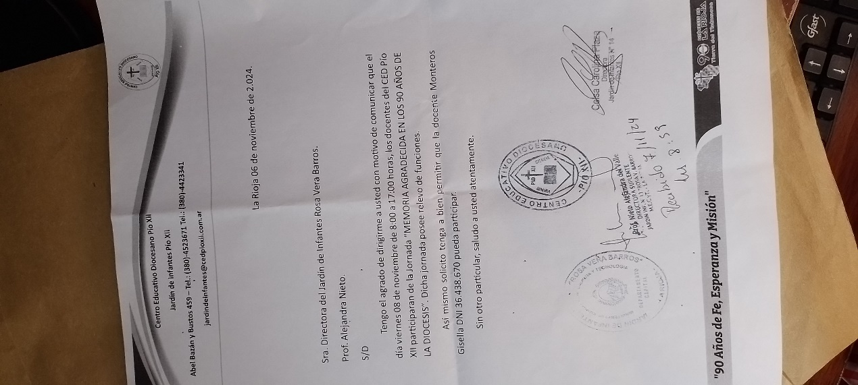

Prof. Gisella Monteros

RESOL JUBILACIÓN POF ANA CECILIA CARDOZO

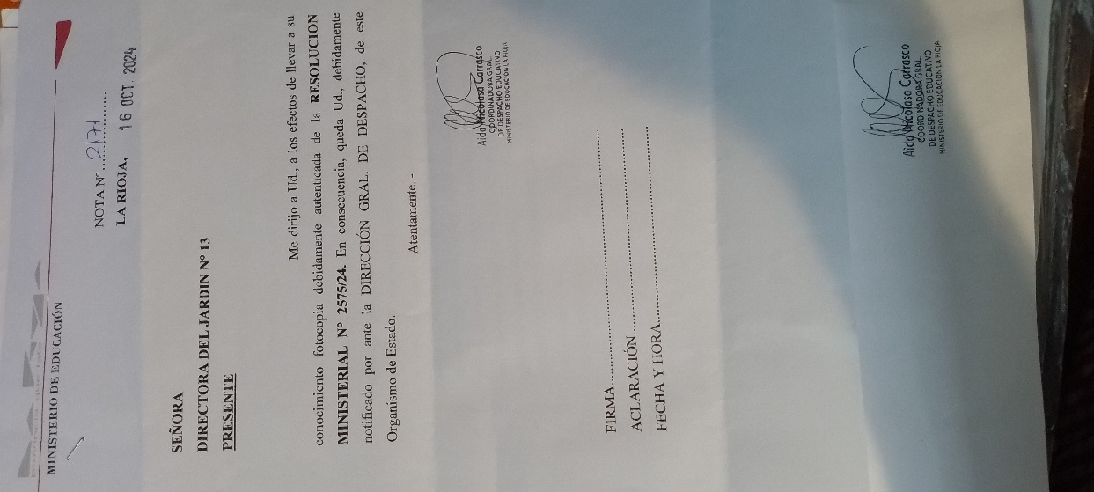

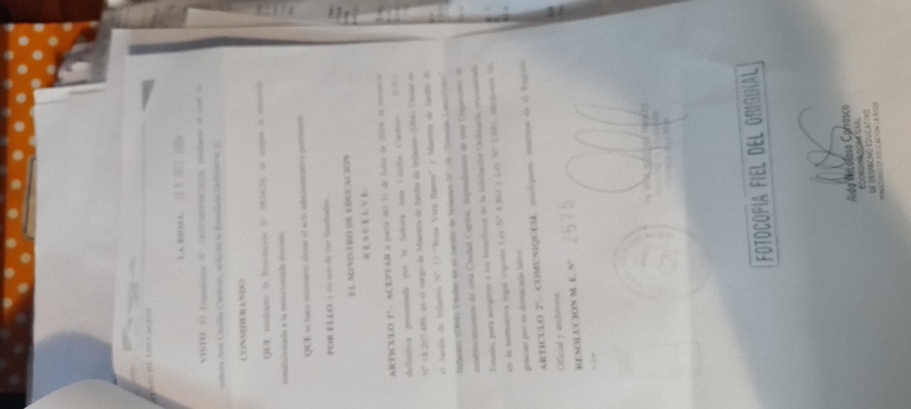

RESOL. DOCENTE TITULAR: ANA CARDOZO